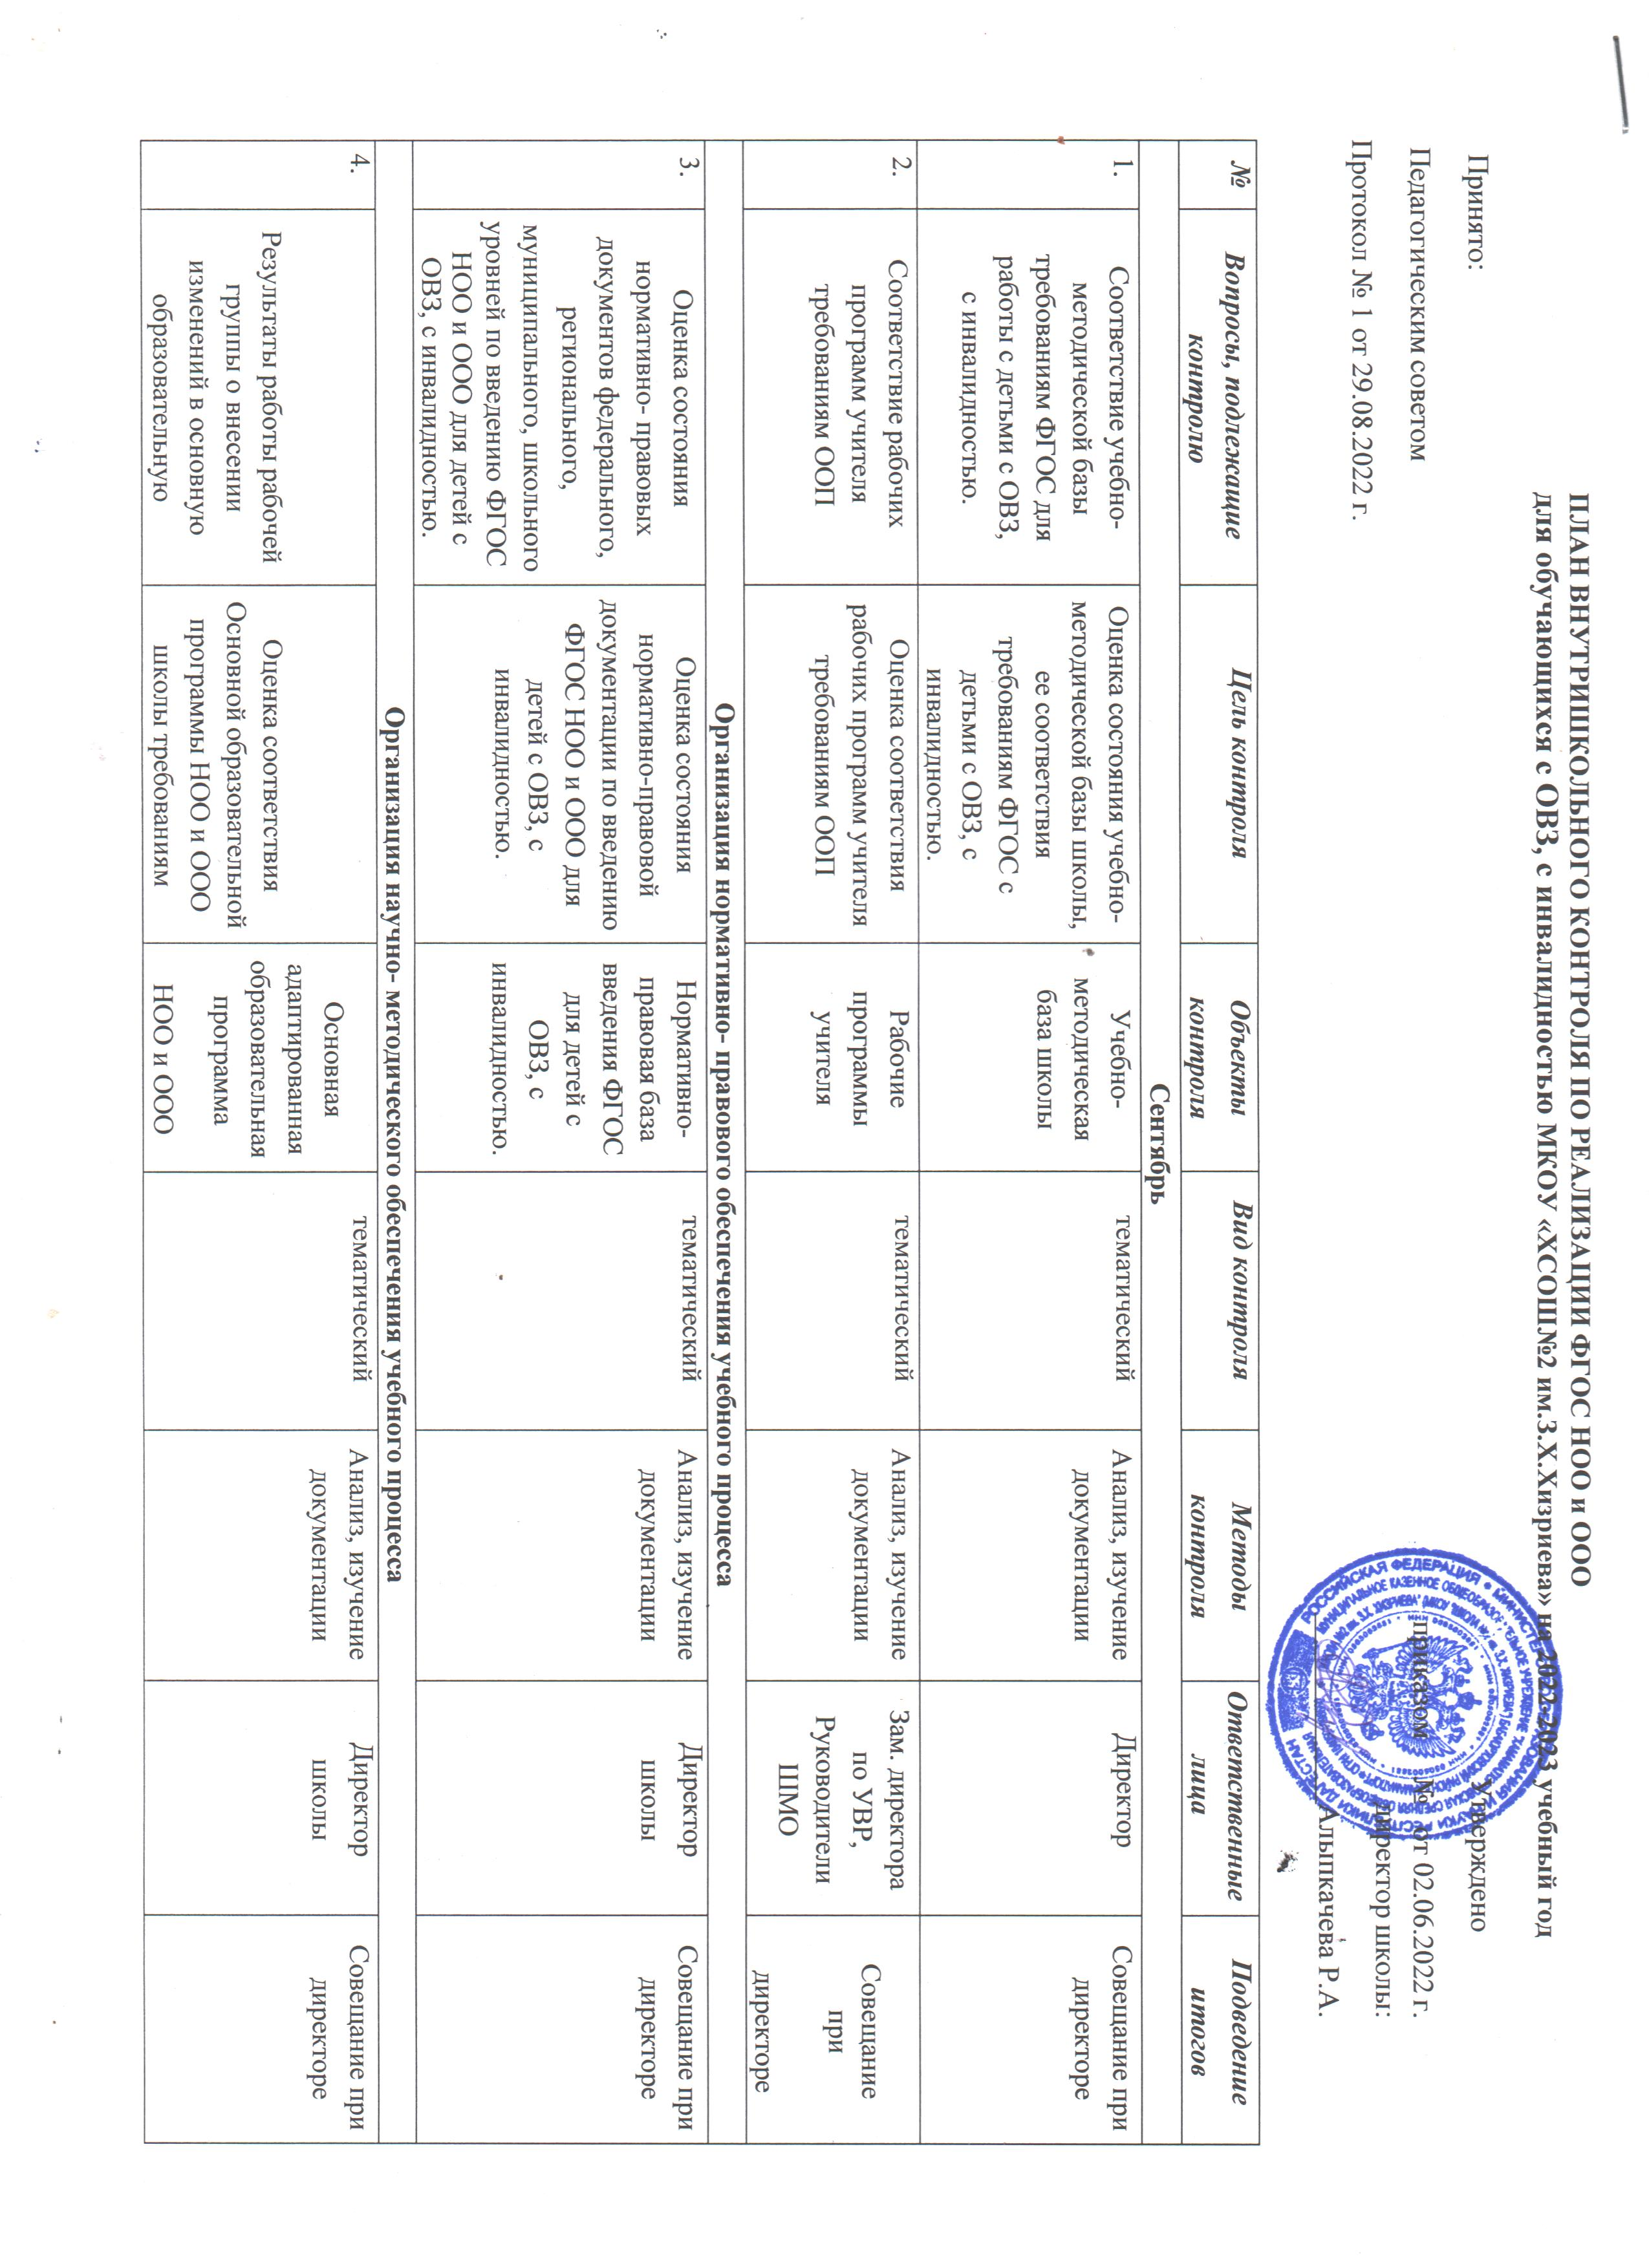

|  |  |  |  |  |  |  |  |
| --- | --- | --- | --- | --- | --- | --- | --- |
| ***№*** | ***Вопросы, подлежащие контролю*** | ***Цель контроля*** | ***Объекты***  ***Контроля*** | ***Вид контроля*** | ***Методы***  ***контроля*** | ***Ответственны елица*** | ***Подведение***  ***итогов*** |
|  | программу НОО образовательного | ФОП для детей с ОВЗ, с инвалидностью. |  |  |  |  |  |
| учреждения и разработке |  |
| образовательной программы |  |
| ООО для детей с ОВЗ, с |  |
| инвалидностью. |  |
| ***5.*** | Разработка программы внеурочной деятельности для начального общего образования и основного общего образования (1-9 классы), ее соответствие целям и задачам ФОП для детей с ОВЗ, с  инвалидностью. | Оценка соответствия программы внеурочной деятельности для начального общего образования целям и задачам ФГОС для детей с ОВЗ, с инвалидностью. | Программа внеурочной деятельности для начального общего образования и основного общего  образования | тематический | Анализ, изучение документации | Директор  школы | Совещание |
| **Октябрь** | | | | | | | |
| 1 | Входной мониторинг в рамках реализации ФГОС в 1-9 классах для детей с ОВЗ, с инвалидностью. | Выявление уровня обучающихся | Готовность учащихся к обучению | Тематический | Проведение диагностических работ | Зам. директора по УВР | Заседание ШМО |
| **Контроль за школьной документацией** | | | | | | | |
| 2 | Проверка журналов | Соблюдение единых требований к оформлению  журнала | Журнал | тематически-  обобщающий | Изучение  документации | Зам. директора по УВР  Директор | Индивидуальная  беседа |
| **Контроль за состоянием воспитательной работы** | | | | | | | |
| 3 | Планирование | Обеспечение системности | Программа воспитательной работы для детей с ОВЗ, с  инвалидностью. | тематический | Собеседование с | Зам. директора | Производственное |
|  | воспитательной работы с | воспитательной |  | классным | по ВР | совещание |
|  | учетом требования ФГОС | деятельности |  | руководителем, |  |  |
|  | для детей с ОВЗ, с |  |  | анализ плана |  |  |
|  | инвалидностью. |  |  |  |  |  |
| **Ноябрь** | | | | | | | |
| **Контроль за реализацией требований федерального образовательного стандарта** | | | | | | | |
| 1 | Система оценки | Анализ работы учителя в | Методический | тематический | Собеседование, | Зам. директора | Методические |

|  |  |  |  |  |  |  |  |
| --- | --- | --- | --- | --- | --- | --- | --- |
| ***№*** | ***Вопросы, подлежащие контролю*** | ***Цель контроля*** | ***Объекты***  ***Контроля*** | ***Вид контроля*** | ***Методы***  ***контроля*** | ***Ответственны елица*** | ***Подведение***  ***итогов*** |
|  | достижения планируемых результатов освоения основной образовательной программы | направлении освоения системы оценки достижения планируемых результатов освоения ООП НОО и ООО  для детей с ОВЗ, с инвалидностью. | инструментари й учителя |  | наблюдение,  анализ, | по УВР Председатель ШМО | рекомендации |
| **Декабрь** | | | | | | | |
| **Контроль за реализацией т** | | | **ребований федерального образовательного стандарта** | | | | |
| 1 | Выполнение обязательного минимума содержания образования в1-9-х классах с  детьми ОВЗ | Оценка выполнения обязательного минимума содержания образования | Диагностические работы | тематический | Изучение документации, собеседование | Зам. директора по УВР Председатель  ШМО | Собеседование. |
| **Январь** | | | | | | | |
| ***№*** | ***Вопросы, подлежащие контролю*** | ***Цель контроля*** | ***Объекты***  ***контроля*** | ***Вид контроля*** | ***Методы***  ***контроля*** | ***Ответственны елица*** | ***Подведение***  ***итогов*** |
| ***1*** | Состояние работы с родителями детей с ОВЗ, с инвалидностью. | Анализ работы классного руководителя с семьями учащихся с ОВЗ, с  инвалидностью. | Формы и методы работы с родителями  учителя | тематический | Наблюдение,  собеседование | Зам. директора по УВР | Индивидуальная  беседа |
| **Февраль** | | | | | | | |
| **Контроль реализации рабочих программ и выполнение требований федерального образовательного стандарта** | | | | | | | |
| 1 | Состояние преподавания учебных предметов для детей с ОВЗ, с инвалидностью. | Изучение уровня преподавания учебных предметов учащихся, форм и основных видов деятельности, организации  урока | Учитель,  учащиеся | тематический | Посещение уроков, наблюдение, анкетирование | Зам. директора по УВР,  Председатель ШМО | Справка |

|  |  |  |  |  |  |  |  |
| --- | --- | --- | --- | --- | --- | --- | --- |
| **Март** | | | | | | | |
| **Контроль реализации рабочих программ и выполнение требований федерального образовательного стандарта** | | | | | | | |
| 1 | Выполнение образовательной программы с детьми с ОВЗ,  с инвалидностью. | Оценка выполнение программ по предметам | журнал | тематически-  обобщающий | Анализ, документации собеседование, | Зам. директора по УВР | Индивидуальная  беседа |
| 2 | Мониторинг сформированности метапредметных умений в соответствии с требованиями ООП НОО и ООО для детей с  ОВЗ, с инвалидностью. | Диагностическая работа | Учитель,  учащиеся | Тематический | Анализ диагностических работ | Зам. директора по УВР | Совещание при завуче |
| **Контроль за сохранением здоровья учащихся** | | | | | | | |
| 3 | Выполнение правил техники безопасности на уроках для детей с ОВЗ, с инвалидностью. | Анализ своевременности и качества проведения инструктажа по технике безопасности | Организация учебного процесса на уроках | тематический | Наблюдение, собеседование с учителем и учащимися,  посещение уроков | Зам. директора по УВР,ВР | Справка |
| ***№*** | ***Вопросы, подлежащие контролю*** | ***Цель контроля*** | ***Объекты***  ***контроля*** | ***Вид контроля*** | ***Методы***  ***контроля*** | ***Ответственны е лица*** | ***Подведение***  ***итогов*** |
| **Апрель** | | | | | | | |
| **Контроль выполнения требований федерального образовательного стандарта** | | | | | | | |
| 1 | Развитие творческого потенциала ребенка с ОВЗ, с инвалидностью через организацию внеурочной деятельности | Анализ созданных условий для развития творческого потенциала школьника в свете рекомендаций, предложенных в НОИ  «Наша новая школа» и  требований ФГОС для детей с ОВЗ, с инвалидностью. | Модель внеурочной деятельности, созданная в школе | тематический | Наблюдение,  анкетирование | Зам. директора по ВР | Оформление  папки |

|  |  |  |  |  |  |  |  |  |  |  |  |  |
| --- | --- | --- | --- | --- | --- | --- | --- | --- | --- | --- | --- | --- |
| 2 | Отработка механизма учета индивидуальных достижений обучающихся с ОВЗ, с инвалидностью.  (ученическое портфолио) | | Оценка состояния работы по совершенствованию механизма учета индивидуальных достижений учащихся | | Ученическое портфолио обучающихся | фронтальный | | Анализ  портфолио, собеседование | Зам. директора по УВР, ВР | | Индивидуальная  беседа | |
| 3 | Работа педагога по формированию УДД с детьми с ОВЗ, с  инвалидностью. | | Анализ активных методов обучения учащихся нас точки зрения формирования  УУД | | Работа учителя | тематически-  обобщающий | | Посещение уроков, наблюдение,  собеседование | Зам. директора по УВР | | Совещание при завуче | |
| **Май** | | | | | | | | | | | | |
| **Контроль реализации рабочих программ и выполнение требований федерального образовательного стандарта** | | | | | | | | | | | | |
| 1 | Выполнение программного материала по предметам  учебного плана | | Оценка выполнения программного материала ООП | | Классный  журнал | тематический | | Изучение  документации | Зам. директора по УВР | | Совещание при директоре | |
| 2 | Диагностика учащихся с ОВЗ, с инвалидностью. | | Оценка достижения планируемых результатов учащихся | | Итоговая комплексная диагностическа я работа для  учащихся | тематически-  обобщающий | | Анализ, наблюдение, анкетирование | Психолог | | Справка | |
| ***№*** | ***Вопросы, подлежащие контролю*** | ***Цель контроля*** | | ***Объекты***  ***контроля*** | | ***Вид контроля*** | ***Методы***  ***контроля*** | | | ***Ответственны елица*** | | ***Подведение***  ***итогов*** | |
| 3 | Подведение итогов работы по введению ФГОС НОО и ООО для детей с ОВЗ, с инвалидностью. | Оценка деятельности педколлектива по введению ФГОС НОО и ООО для  детей с ОВЗ, с  инвалиднос тью. | | Результаты деятельности педколлектива по введению ФГОС НОО и ООО для  детей с ОВЗ, с инвалидностью. | | фронтальный | Анализ, наблюдение, анкетирование, изучение документации | | | Директор  школы | | Педсовет  Аналитическая справка | |

Заместитель директора по УВР Ибрагимова М.М.